**Begrüßungstext für die Startseite**

Willkommen im Jagdrevier [Name des Reviers]!

Unser Revier liegt eingebettet in [Region/Landschaft, z. B. „die Wälder und Felder des [Landkreises]“] und bietet auf rund [X] Hektar abwechslungsreiche Lebensräume für Reh-, Schwarz- und Niederwild.

Neben der Jagd steht für uns die Hege des Wildbestandes und der Schutz der Natur im Vordergrund. Wir pflegen Biotope, legen Wildäcker an und arbeiten eng mit Land- und Forstwirtschaft zusammen, um Lebensraum und Artenvielfalt nachhaltig zu fördern.

Auf dieser Webseite möchten wir Ihnen unser Revier vorstellen:

* unsere Revierkarten geben Ihnen einen Überblick über die Landschaft,
* unter Hochsitze & Einrichtungen finden Sie unsere Jagdeinrichtungen,
* die Jagdchronik zeigt Jagderfolge der letzten Jahre,
* und natürlich stellen wir auch die Pächter & Jäger vor, die das Revier betreuen.

Wir laden Sie ein, sich umzusehen und einen Eindruck von unserer Jagdgemeinschaft zu gewinnen.

Waidmannsheil und viel Freude beim Entdecken!

**🌲 Struktur einer Jagdrevier-Webseite**

**1. Startseite**

* Begrüßungstext (kurze Vorstellung des Reviers)
* Ein stimmungsvolles Titelbild (z. B. Landschaft oder Wild im Revier)
* Kurzer Überblick: Größe, Lage, Wildarten

**2. Über das Revier**

* Beschreibung (Lage, Größe, Biotop, Jagdarten)
* Geschichte des Reviers
* Besonderheiten (z. B. Rotwildvorkommen, Niederwild, Natur- und Hegearbeit)

**3. Revierkarten**

* Interaktive Karte (Google Maps oder GIS-Karte eingebunden)
* Jagdbezirke, Grenzen, Gewässer, Feld/Waldanteile
* Markierungen für wichtige Punkte (Hochsitze, Wildäcker, Fütterungen)

**4. Pächter & Jäger**

* Vorstellung der Jagdpächter (mit Bild & kurzer Vita)
* Team der Jäger (Bilder + Namen, evtl. mit Zuständigkeitsbereichen)
* Kontaktmöglichkeit

**5. Hochsitze & Einrichtungen**

* Übersichtskarte mit Standorten der Hochsitze
* Bilder & kurze Beschreibung der einzelnen Ansitze (z. B. Feldrand, Wald, Kanzel, Leiter)
* Infos zu Jagdeinrichtungen (Wildäcker, Salzlecken, Kirrungen – wenn erwünscht)

**6. Jagderfolge (Abschussfotos)**

* Galerie mit Fotos von Wild und erfolgreichen Jagden
* Filter nach Wildarten (z. B. Rehwild, Schwarzwild, Fuchs)
* Optional: Chronik pro Jagdjahr (z. B. „Abschüsse 2024/2025“)

**7. Hege & Naturschutz**

* Maßnahmen zum Schutz von Wild & Natur
* Zusammenarbeit mit Landwirten und Forst
* Projekte (z. B. Blühstreifen, Wildäcker, Biotopschutz)

**8. Aktuelles / Chronik**

* Neuigkeiten aus dem Revier (z. B. revierübergreifende Drückjagden, Veranstaltungen, Hundeausbildung)
* Jahresrückblicke
* Ankündigungen

**9. Kontakt & Impressum**

* Ansprechpartner
* E-Mail / Telefonnummer
* Rechtliche Pflichtangaben

👉 Falls du die Seite für die interne Jagdgemeinschaft nutzen willst, kannst du noch einen passwortgeschützten Bereich einbauen mit:

* Jagdplänen
* Schussnachweisen
* Terminlisten (z. B. Ansitz- und Drückjagden)

Möchtest du, dass ich dir auf dieser Grundlage ein visuelles Menü-Layout (z. B. als Wireframe/Skizze) entwerfe, wie die Navigation aussehen könnte?

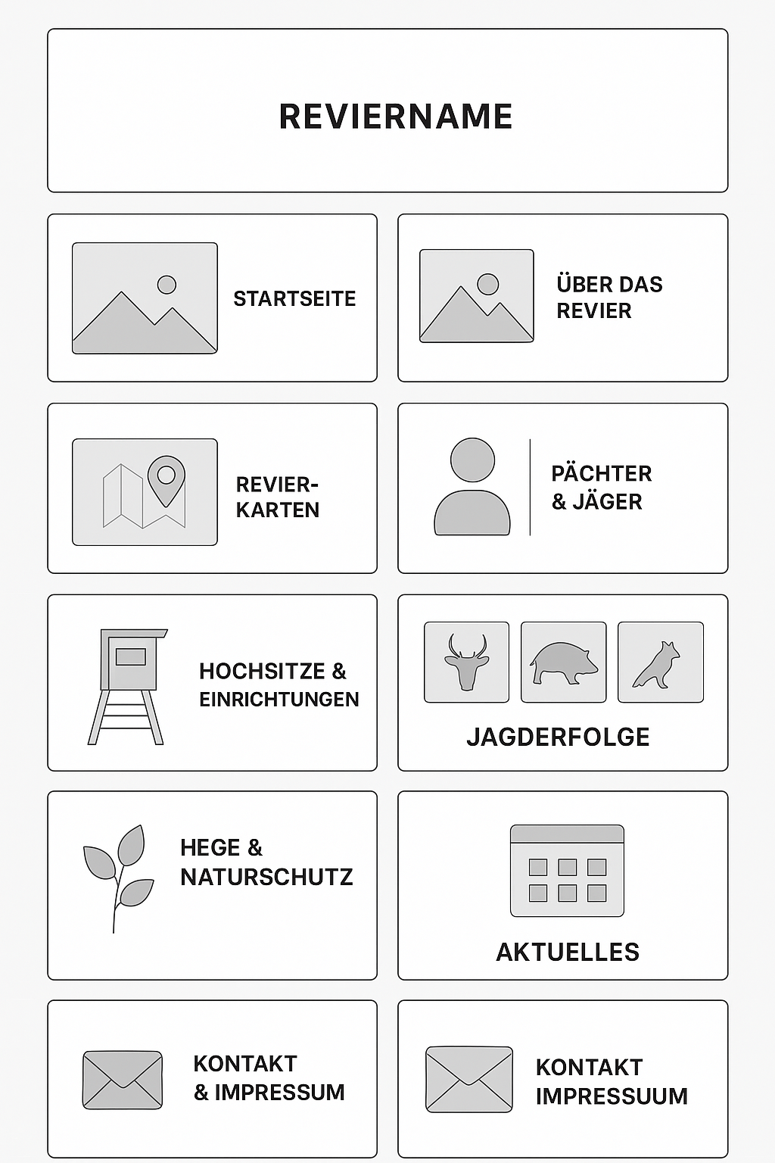

**Beispiel-CSS mit Jagddesign**

/* Grundlayout */

body {

font-family: "Trebuchet MS", Arial, sans-serif;

margin: 0;

background-color: #f4f1ea; /* Beige-Hintergrund */

color: #3b2f2f; /* dunkles Braun */

}

/* Kopfbereich */

header {

background-color: #355e3b; /* Jagdgrün */

color: #fff;

text-align: center;

padding: 2rem 1rem;

font-size: 2rem;

font-weight: bold;

letter-spacing: 1px;

border-bottom: 5px solid #8b5e3c; /* Braun-Abgrenzung */

}

/* Grid-Menü */

.menu {

display: grid;

grid-template-columns: repeat(auto-fit, minmax(250px, 1fr));

gap: 25px;

padding: 40px;

max-width: 1200px;

margin: auto;

}

/* Menü-Kacheln */

.menu-item {

background-color: #fff;

border: 2px solid #c2b280; /* Hellbraun/Beige */

border-radius: 12px;

text-align: center;

padding: 25px;

transition: all 0.3s ease;

cursor: pointer;

box-shadow: 0 2px 6px rgba(0,0,0,0.1);

}

.menu-item:hover {

border-color: #355e3b; /* Jagdgrün */

background-color: #f9f6f1; /* leicht beige */

box-shadow: 0 6px 14px rgba(0,0,0,0.2);

transform: translateY(-4px);

}

/* Icons oder Bilder */

.menu-item img {

max-width: 80px;

margin-bottom: 15px;

}

.menu-item h3 {

font-size: 1.2rem;

margin: 0;

color: #355e3b; /* Jagdgrün */

font-weight: bold;

letter-spacing: 0.5px;

}

**Beispiel Html dazu**

<header>

Jagdrevier Waldtal

</header>

<div class="menu">

<div class="menu-item">

<img src="icons/home.png" alt="Startseite">

<h3>Startseite</h3>

</div>

<div class="menu-item">

<img src="icons/info.png" alt="Über das Revier">

<h3>Über das Revier</h3>

</div>

<div class="menu-item">

<img src="icons/map.png" alt="Revierkarten">

<h3>Revierkarten</h3>

</div>

<div class="menu-item">

<img src="icons/team.png" alt="Pächter & Jäger">

<h3>Pächter & Jäger</h3>

</div>

<div class="menu-item">

<img src="icons/hunting-stand.png" alt="Hochsitze">

<h3>Hochsitze</h3>

</div>

<div class="menu-item">

<img src="icons/gallery.png" alt="Jagdchronik">

<h3>Abschussfotos</h3>

</div>

<div class="menu-item">

<img src="icons/leaf.png" alt="Hege & Natur">

<h3>Hege & Natur</h3>

</div>

<div class="menu-item">

<img src="icons/news.png" alt="Aktuelles">

<h3>Aktuelles</h3>

</div>

<div class="menu-item">

<img src="icons/mail.png" alt="Kontakt">

<h3>Kontakt</h3>

</div>

</div>